Resource: unfoldingWord® Open Bible Stories
unfoldingWord® Open Bible Stories © 2022 unfoldingWord. Released under CC BY-SA 4.0 license. unfoldingWord® Open Bible Stories has been adapted in the following languages: Tok Pisin, Arabic (عربي), French (Français), Hindi (हिंदी), Indonesian (Bahasa Indonesia), Portuguese (Português), Russian (Русский), Spanish (Español), Swahili (Kiswahili), and Simplified Chinese (简体中文) from unfoldingWord® Open Bible Stories © 2022 unfoldingWord. Released under CC BY-SA 4.0 license by Mission Mutual

unfoldingWord® Open Bible Stories

12. प्रस्थान
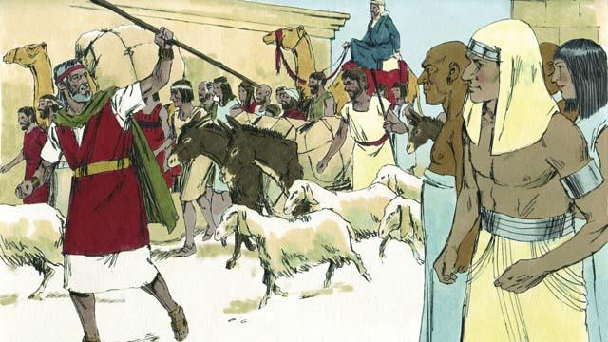
इस्राएलीहरू मिश्रदेश छाेडेर जान पाउँदा धेरै खुशी थिए । तिनीहरू अब दासहरू रहेनन्, र तिनीहरू प्रतिज्ञा गरिएको देशमा जाँदै थिए ।
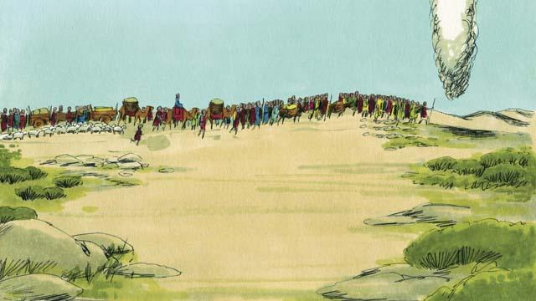
परमेश्‍वरले दिनमा बादलको अग्लो खाँबोद्वारा तिनीहरूलाई डोर्‍याउनुभयो, त्यो तिनीहरूको अघि-अघि जान्थ्यो, जुन रातमाचाहिँ आगोको खाँबो बन्थ्यो । परमेश्‍वर सधैँ तिनीहरूसँग हुनुहुन्थ्यो अनि यात्राको क्रममा तिनीहरूलाई बाटो देखाउनुभयो । इस्राएलीहरूले गर्नुपर्ने एउटै मात्र काम केवल उहाँलाई पछ्याउनुपर्ने थियो ।
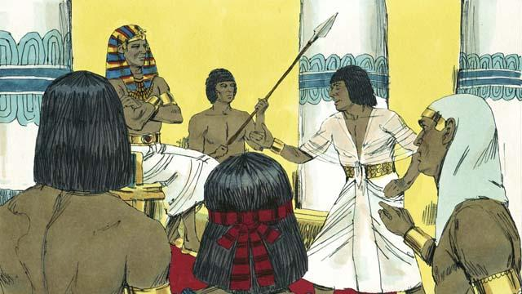
त्यसको केही समयपछि, फारो र उनका मानिसहरूले आफ्ना विचार परिवर्तन गरे र इस्राएलीहरूलाई फेरि आफ्ना दासहरू बनाउन चाहे । परमेश्‍वरले फारोलाई हठी तुल्याइदिनुभयो ताकि मानिसहरूले उहाँ नै एउटै सत्य परमेश्‍वर हुनुहुन्छ भनी देखुन् र यो जानून् कि उहाँ अर्थात याहोवे, फारो र उनका देवहरूभन्दा धेरैशक्तिशाली हुनुहुन्छ ।
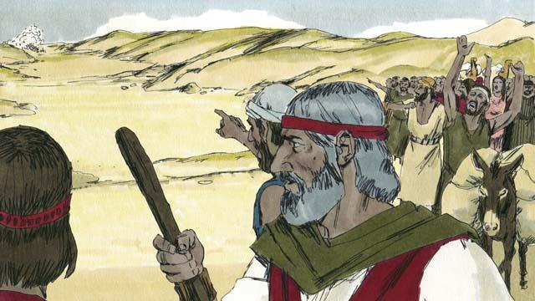
त्यसकारण फारो र उनका फौजले इस्राएलीहरूलाई फेरि आफ्ना दास बनाउनको निम्ति खेद्दै आए । जब इस्राएलीहरूले मिश्री फौज आउँदै गरेको देखे, तिनीहरूले आफैँलाई फारोका सेनाहरू र लाल समुद्रको बीचमा फसेको चाल पाए । तिनीहरू धेरै डराए र यसो भन्दै कराए, “हामीले किन मिश्रदेश छाड्याैँ ? अब हामी मर्छौँ
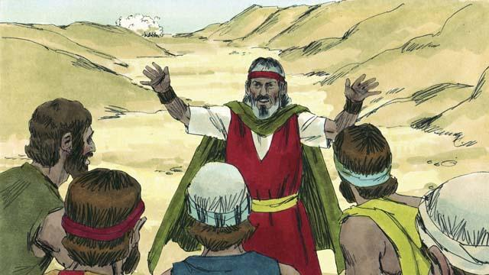
मोशाले इस्राएलीहरूलाई भने, “नडराओ, परमेश्‍वर आज तिमिहरुको निम्‍ति लड्नु हुनेछ र तिमिहरुलाई बचाउनु हुनेछ।" अनि परमेश्‍वरले मोशालाई भन्‍नु भयो , "इस्राएलीहरूलाई लाल समुद्र तिर अगाडि बड्ने आज्ञा दे।"
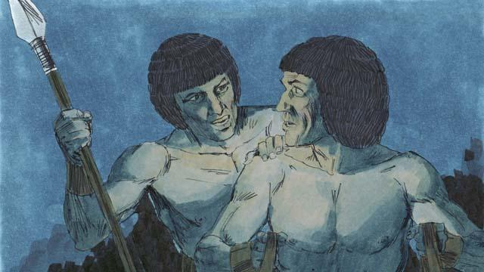
अनि परमेश्‍वरले बादलको खाँबोलाई इस्राएली र मिश्रीहरूका बिचमा रात भर राखिदिनुभयो ताकि मिश्रीहरूले इस्राएलीहरूलाई देख्‍न नसकून् ।
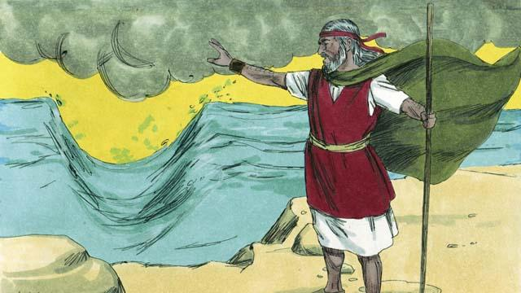
परमेश्‍वरले मोशालाई उसको हात समुद्र तिर उचाली पानीलाई दुई भाग बनाउन भन्‍नुभयो । अनि परमेश्‍वरले दाहिने र देब्रेतिर शक्तिशाली हावा चलाएर समुद्रको बिचबाट एउटा बाटो बनाउनु भयो ।
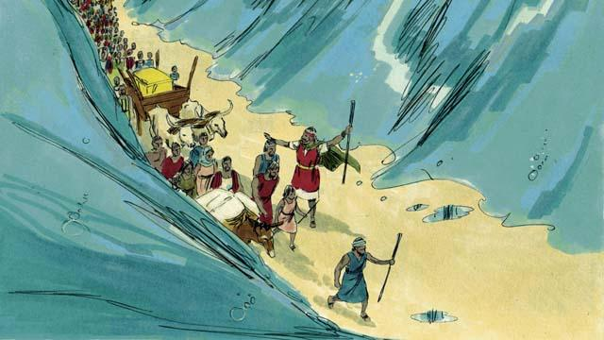
इस्राएलीहरू सुख्खा भूमिमाथि पानीको पर्खालको विचबाट समुद्रमा लाम लगाएर हिँडे ।
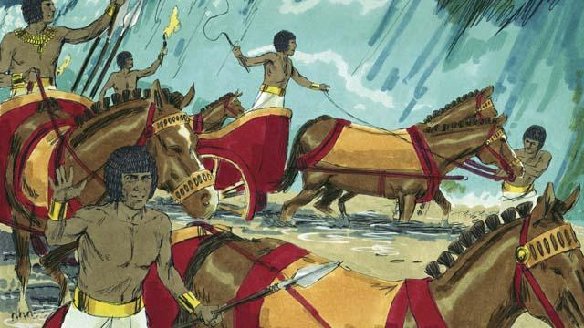
अनि परमेश्‍वरले त्यस बादललाई बाटोबाट हटाइदिनुभयो ताकि मिश्रीहरूले इस्राएलीहरू भाग्दै गरेका देख्‍न सकून् । मिश्रीहरूले तिनीहरूको पछि लाग्‍ने निर्णय गरे ।
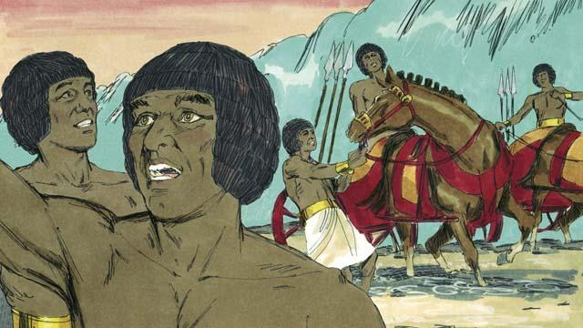
यसकारण उनीहरू समुद्रको बाटो भएर इस्राएलीहरूको पछि लागे, तर परमेश्‍वरले मिश्रीहरूलाई अत्याइदिनुभयो र उनीहरूका घोडचढीहरूलाई अड्काइदिनुभयो । उनीहरूले कराएर भने, “भाग! परमेश्‍वर इस्राएलीहरूको पक्षमा भएर लड्दै हुनुहुन्‍छ।"
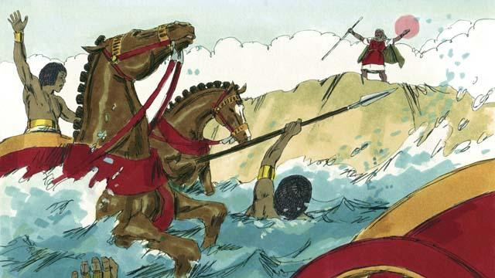
सबै इस्राएलीहरू सकुशल समुद्रको पल्लो छेऊमा पुगे। अनि परमेश्‍वरले फेरि मोशालाई आफ्नो हात पानिमाथि पसार्न भन्‍नुभयो । जब उनले त्यसो गरे, फेरि समुद्र मिश्री फौजहरूमाथि पर्यो र आफ्नो सामान्यरुपमा फर्कियो। सारा मिश्री फौजहरू डुबे ।
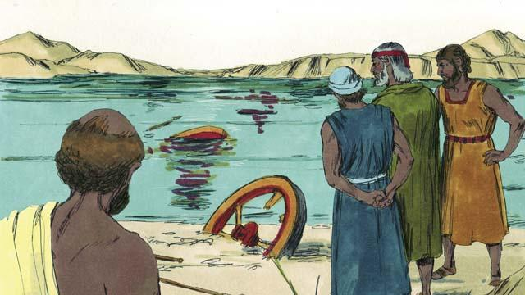
जब इस्राएलीहरूले सबै मिश्रीहरूको मृत्यु भएको देखे, तिनीहरूले परमेश्‍वरमा भर गरे र मोशा एक अगमवक्ता रहेछन् भनी विश्‍वास गरे ।
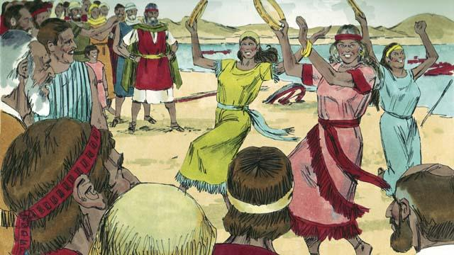
इस्राएलीहरूले धेरै उत्साहका साथ आनन्द पनि मनाए किनभने परमेश्‍वरले तिनीहरूलाई मृत्यु र दासत्वबाट बचाउनुभएको थियो। अब उनिहरु परमेश्‍वरलाई आराधना गर्न र उहाँको आज्ञा पालन गर्न स्‍वतन्‍त्र थिए। इस्राएलीहरूले धेरै गित भजन गाएर उनिहरुले पाएको स्‍वतन्‍त्रताको उत्‍सव मनाए र परमेश्‍वरलाई आराधना गरे किनकि उहाँले तिनिहरुलाई मिश्री सेनाबाट बचाउनु भएको थियो ।
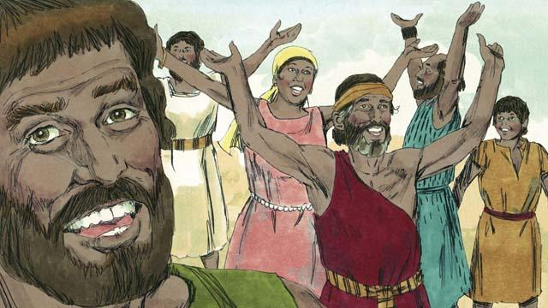
इस्राएलीहरूलाई परमेश्‍वरले मिश्रीहरूको विरुद्ध विजय दिनुभयो र तिनीहरूलाई दासत्वबाट बचाउनुभएको सम्झनाको निम्ति हरेक बर्ष निस्तार चाड मनाउन भन्‍नुभयो । तिनीहरूले सो पर्व एक निष्खोट थुमा मारेर त्यसलाई खमिर नहालेको रोटीसँग खाएर मनाए ।
बाइबलको कथाः प्रस्थान १२:३३–१५:२१ बाट

